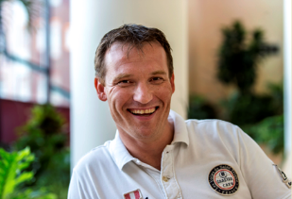
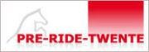
Sponsor mij en steun het KWF

Opgeven is geen optie
Onder het motto ‘Opgeven is geen optie’ ga ik in 2018 de uitdaging aan om 3x fietsend de legendarische Alpe d’Huez in Frankrijk beklimmen. Mijn doel is om zo veel mogelijk geld in te zamelen voor het bevorderen en ondersteunen van (wetenschappelijk) onderzoek naar kanker.
Waarom ik dit doe? Simpel, omdat ik vind dat niemand meer dood mag gaan aan kanker.
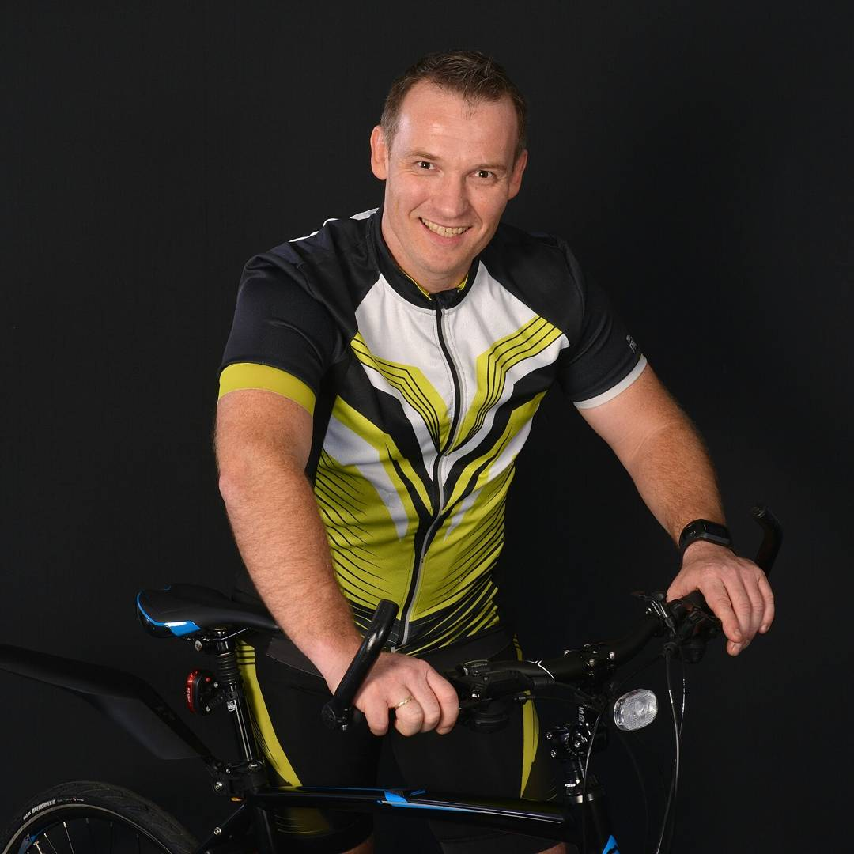

De bedoeling van dit evenement is zoveel mogelijk geld op te halen voor het Koningin Wilhelminafonds. Kanker is een ernstige ziekte waar iedereen in zijn omgeving wel eens mee geconfronteerd is. Wat ik samen met mijn mede sporters ga doen is de bestrijding van kanker financieel een steun in de rug geven.

Voor meer informatie zie onze Website:
http://socialmedia.orthokin.nl/socialmedia.orthokin.nl/

Ben je ondernemer?
Als je ondernemer bent kan je tegen betaling ook je naam/logo op ons teamshirt laten bedrukken, zodat iedereen kan zien dat je ons sponsort. Dit is ook nog eens fiscaal aftrekbaar, wat weer van de brutowinst in mindering kan worden gebracht.

Help je mij?
Ik hoop dat ik je heb kunnen overtuigen, zodat we zoveel mogelijk geld kunnen inzamelen voor het bevorderen en ondersteunen van (wetenschappelijk) onderzoek naar kanker

Je kunt mij steunen door op mijn naam te klikken en vrijblijvend een bedrag te doneren.
Je steun wordt erg gewaardeerd.

Doneer nu en klik op mijn naam!
Of kopieer onderstaande link en plak deze in de adresbalk van je internetbrowser en druk op de Enter-toets.

Dennis van Loevezijn

Zakt de moed mij in de schoenen, dan weet ik dat jij mij hebt gesteund. Alle beetjes helpen. Kan ik ook op jou rekenen?
https://deelnemers.opgevenisgeenoptie.nl/dennisvanvanloevezijn

